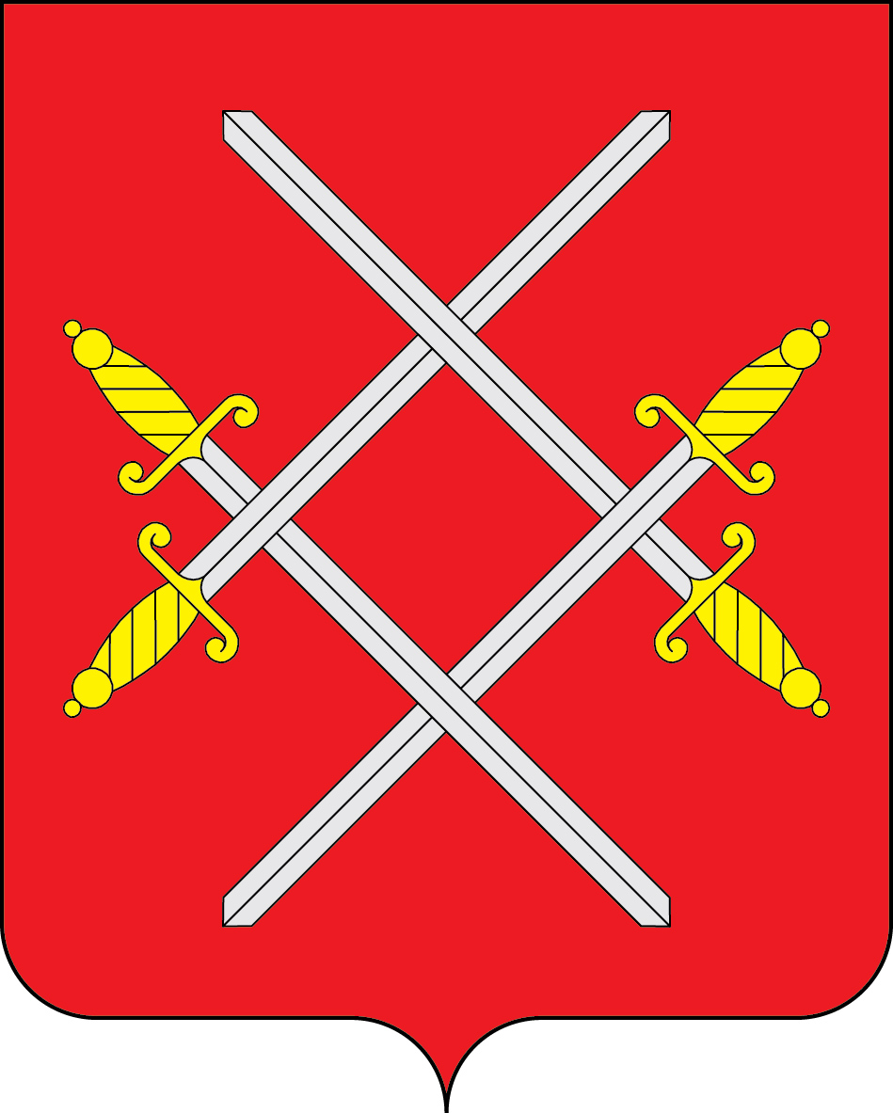

АДМИНИСТРАЦИЯ РУЗСКОГО ГОРОДСКОГО ОКРУГА

МОСКОВСКОЙ ОБЛАСТИ

ПОСТАНОВЛЕНИЕ

от __________________________ №_______

Об утверждении Положения об условиях оплаты труда работников муниципального казенного учреждения «Похоронное дело»

В соответствии со ст. 135 Трудового кодекса Российской Федерации, Федеральным законом от 06.10.2003 №131-ФЗ «Об общих принципах организации местного самоуправления в Российской Федерации», Бюджетным кодексом Российской Федерации, Постановлением Главы Рузского городского округа от 19.12.2018 №62-ПЛ (в редакции от 27.11.2018 №83-ПЛ приостановлено действие Типового положения до 01.01.2019, от 25.02.2019 №53-ПЛ) «Об утверждении Типового положения о системе оплаты труда для работников муниципальных учреждений не социальной сферы Рузского городского округа Московской области» в целях определения системы оплаты труда, обеспечения единой системы оплаты труда для работников муниципального казенного учреждения «Похоронное дело», Уставом Рузского городского округа Московской области постановляет:

- Утвердить Положение о системе оплаты труда работников муниципального казенного учреждения «Похоронное дело» (прилагается).
- Настоящее постановление вступает в силу с момента его официального опубликования и применяется к правоотношениям, возникшим с 01.03.2019.
- Признать утратившим силу Постановление Главы Рузского городского округа Московской области от 26.07.2018 №2776 «Об утверждении Положения об условиях оплаты труда работников муниципального казенного учреждения «Похоронное дело».
- Разместить на официальном сайте Рузского городского округа в сети «Интернет»
- Контроль за исполнением настоящего постановления возложить на заместителя Главы Администрации Рузского городского округа А.В. Казакова.

Глава городского округа Т.С. Витушева

